전기차와 일반 차량의 보급률 비교와 그에 따른 전기차 인프라의 현 상황 분석 및 전기차를 선호하지 않는 이유 + 사용자의 이용 편의성을 높일 수 있는 입지 최적화 모델 제안

1111 임예도 & 1405 박시연

광주과학고등학교

Supporting Information Placeholder (Highly Recommended)

ABSTRACT: 이 연구는 현재 전기차 구매율이 떨어지는 이유를 전기차 충전소의 인프라 문제라고 가정하고, 실제 일반 차량과 전기차의 충전소 인프라를 비교하고, 그를 통해 전기차 인프라의 실태를 확인하였다. 또한, 조사한 자료에서 각각 나타나는 전기차 인프라의 문제점을 찾아내고, 그에 따른 해결 모델을 만드는 연구를 진행하였다.

서론 ( Introduction )

최근 테슬라 및 현대자동차, 벤츠 등 많은 자동차 기업에서 앞다퉈 전기차를 출시하고 있다. 심지어 우리나라에서 이제 가장 흔한 택시차의 기종 또한 아이오닉5 일 정도로 전기차 열풍이 불어오고 있다.

하지만 아이러니하게도 실제로 주변에서 전기차를 타는 사람을 많이 보기는 힘들고, 꽤 많은 사람들이 전기파 구매에 대해서 부정적인 감정이 없지 않다.

그 이유는 바로 전기차에 대한 인프라 구축이 아직 완벽하지 않다는 시선이 자리잡고 있다는 것이었고, 이에 자연스럽게 전기차 구매율이 떨어질 수밖에 없다는 것이다.

우리는 실제로 전기차 인프라가 일반 자동차에 비해 구축이 덜 되었는지, 만약 그것이 이유라면 과연 어떤 전기차 인프라를 구축해야 사람들의 구매율이 증가할지 연구할 것이다.

재료 및 방법 ( Materials and Methods )

우리는 실제로 전기차 인프라, 그 중에서도 충전소에 대한 인프라가 과연 일반 자동차에 비해 부족한지 연구해보기 위하여 서울특별시의 주유기 당 기름을 넣는 자동차의 대수와 전기차 충전기 당 충전하는 전기차 대수를 계산하여 비교할 것이다.

또한, 그것 만으로 인프라를 비교하는 것은 부정확 하다고 판단하여 각각 주유, 충전하는데 필요한 시간까지 계산하여 전기차 충전에 대한 인프라 상태에 대해서 분석할 것이다.

그 후에는 계산한 값들을 비롯한 외국의 전기차 인프라, 국내외의 자동차 인프라를 참고하여 전기차 인프라 입지 최적화 모델을 제작하도록 한다.

결과 ( Results )

먼저 서울을 기준으로 일반 자동차의 인프라(주유기 당 자가용 개수)를 계산해보았다.

서울특별시의 자가용 수 : 2654961대

서울특별시의 주유소 수 : 430개

주유소 당 주유기 수 : 6개 가정

따라서 2654961 / (430 \* 6) = 1029 (1)

다음으로 전기차의 인프라(충전기 당 전기차 개수)를 계산해보았다.

서울특별시의 전기차 수 : 45133대

서울특별시의 완속 충전기 수 : 29451개’

서울특별시의 급속 충전기 수 : 2142 개

따라서 각각의 인프라 값을 계산하면

45133 / 29451 = 1.53 (2)

45133 / 2142 = 21.07 (3)

종합적으로는

1.42라는 결과를 확인할 수 있다.

하지만 여기서 고려해야 하는 것이 또 있는데, 바로 충전 속도다.

보통 주유소를 가면 기름을 충전하는데 4분도 걸리지 않지만, 전기차 충전기 같은 경우는 완속은 12시간, 급속은 1시간으로 꽤 많은 차이가 나기 때문에 사람들이 각각의 주유소와 충선소를 사용하는데 있어서 차이점이 생길 것이 분명하여 이것 또한 포함하여 계산을 진행하였다.

서울특별시의 자가용 인프라

= 1029 \* 1/15 = 68.6 (4)

서울특별시의 전기차 (완속) 인프라

= 1.53 \* 12 = 18.36 (5)

서울특별시의 전기차 (급속) 인프라

= 21.07 \* 1 = 21.07 (6)

서울특별시의 전기차 (종합) 인프라

= 45133 / (29451 / 12 + 2142 / 1) = 9.8 (7)

이라는 값을 확인할 수 있다.

결과적으로는 (4), (7) 식을 보았을 때 전기차 충전소의 충전기 당 전기차 수는 일반 자가용보다 현저히 (약 1/7 배) 낮은 걸로 보아 전기차 인프라의 문제는 충전기의 수가 아니라 다른 구조적인 문제인 것으로 확인할 수 있었다.

그렇다면 전기차 충전소의 인프라에는 어떤 문제가 있을까?

우리가 생각해 낸 결론은 다음과 같다.

1. 전기차 충전소 분포의 문제

아래의 표에는 서울특별시 각 구의 충전기 당 전기차의 값을 계산한 것이다.

표를 보면 확인할 수 있지만, 다른 구들은 대부분 1언저리에 머물러 있는 반면 강남구의 인프라 값은 4.8에 이르는 것을 확인할 수 있는데, 이를 통해 전기차 충전소 분포에 문제가 있다는 것을 확인할 수 있다.

자료를 보았을 때도 강남구의 전기차 수가 12908대로 압도적으로 많다는 것을 확인할 수 있었다. 하지만 이에 비해서 충전소 개수는 2424개로 다른 구와 비슷하기 때문에 충전소 이용에 불편함이 생기는 것이다.

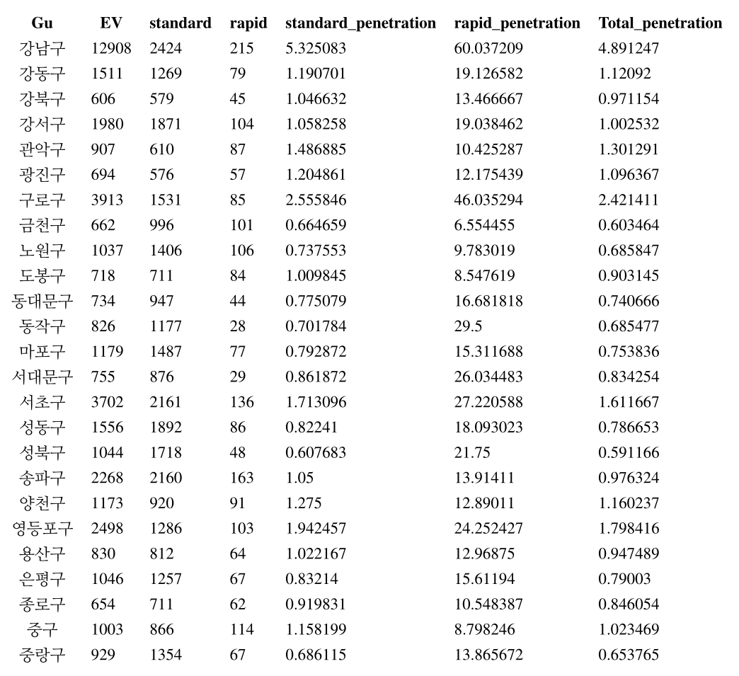

1. 충전소 사용 시간대의 문제

보통 전기차는 낮에는 주행을 하고 밤에 저속 충전을 하는 것이 일반적이다. 하지만 이 시간대에는 마찬가지로 다른 전기차들 또한 충전을 하기 때문에 비어 있는 충전소를 찾는 것이 쉽지 않다. 만약 일반 자가용이라면 충전 시간도 짧게 걸리고, 여러 곳에 분포해 있고, 사람마다 사용 시간대가 제각각 이기 때문에 사용에 어려움을 겪지 않는다.

이를 통하여 전기차 인프라의 문제점 중 하나가 충전 시간대의 집중적 분포라고 할 수 있다.

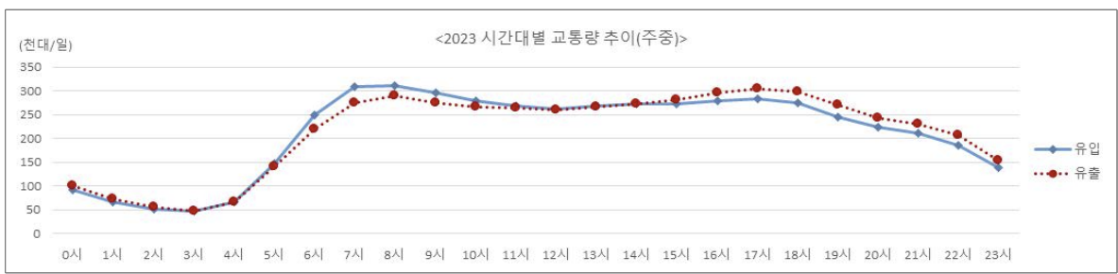

위 그림은 서울시의 시간대 당 교통량을 나타낸 표이다. 이를 통하여 각 시간대마다 정차 및 주차되어 있는 차량의 수가 불균등하게 분포되어 있음을 알 수 있다.

1. 전기차 충전소 위치의 문제

앞에서 설명하였듯이 전기차는 보통 밤에 충전한다. 람들이 일을 마친 이후에 집으로 퇴근을 하고 충전하는 것이다. 따라서, 전기차 충전은 반드시 집 근처에서 하게 되어있다. 하지만 충전소의 일부만이 아파트 내부에 있거나 근처에 있고, 대부분의 충전소들은 집에서 떨어져 있다. 이 말이 의미하는 것은, 실제로 존재하는 충전소보다 사용되는 충전소의 개수가 적고, 이로 인하여 사람들이 불편함을 느낄 수밖에 없는 것이다.

토의(Discussion), 결론(Conclusion)

우리는 앞에서 말한 문재점을 해결하기 위하여 다음과 같은 모델(해결 방안)을 고안하였다.

1. 전기차 수에 비례한 충전소의 설치

결과에서 찾은 문제 중 <전기차 충전소 분포의 문제>를 해결하기 위하여 전기차 분포에 비례하여 충전기를 설치하는 방법이 있다.

예를 들어, 강남구와 강동구를 비교하여 설명하였을 때는 12908 : 1511 = 8.54 : 1 이기 때문에, 각 지역에 설치하는 충전소 또한 8.54 : 1 의 비율로 한다는 것이다.

이와 같은 방법으로 표를 나타내면 다음과 같다.

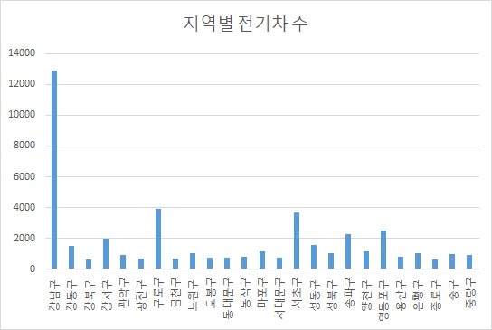

위 표에 나타나는 전기차 분포 수에 따라 충전소를 설치한다면 지역마다 전기차 충전소 인프라가 다르다는 문제점을 해소할 수 있을 것이다.

1. 충전소를 거주지나 회사, 야외 주차장 등에 설치

사람들이 많이 이용하거나 많은 시간을 보내는 장소에 충전소를 집중적으로 설치하여 낭비되는 충전기의 수를 최소화한다. 또한, 이 방법을 통하여 평소 회사 등에 차량을 정박해 놓을 때 충전을 가능케 하여 낭비되는 시간을 줄인다.

기존에는 길거리나 외진 곳에 충전소가 설치되어서 사람들이 많이 사용하지 않는다면, 그 수를 줄이고 취짐이나 일상생활을 하여 정박되어 있는 시간이 긴 거주지, 호텔, 회사 등에 집중적으로 그 수를 늘려 되도록 많은 충전소가 많은 시간 사용되도록 조정한다는 것이다.

비록 간단해 보이는 방법이지만 이를 통하여 낭비되는 충전소를 줄여서 비교적 적은 예산을 투자하여 전기차 충전소 인프라를 더욱 높게 보이게 하는 효과를 만들 수 있으며, 평소에 전기차 충전을 많이 해 놓을 수 있다면 충전이 필요한 시간의 분포를 최소화할 수 있기 때문에, 밤과 같이 기존에 충전이 많이 몰리던 시간대에 충전이 필요한 경우가 적어지기 때문에, 충전 시간대가 겹친다는 문제 또한 해결할 수 있다.

1. 트럭과 같은 대형 수송수단의 경우

트럭과 같이 배터리의 용량이 커서 무게가 많이 나가고, 충전시간이 긴 수송수단의 경우에는 한 충전소에서 오랜 시간 충전이 필요하기 때문에 다른 차량들의 사용에 방해가 되거나 악영향을 줄 수 있다.

특히 전기차는 차량의 무게가 많이 나갈수록 충전 효율이 급격히 감소하기 때문에 트럭과 같은 대형 수송수단은 전기차로 적합하지 않다. 따라서 트럭 등의 수송 수단은 전기로 운용하지 않고 수소 등 다른 친환경 에너지원을 사용하여 최대한 전기차 충전에 영향이 가지 않도록 한다.

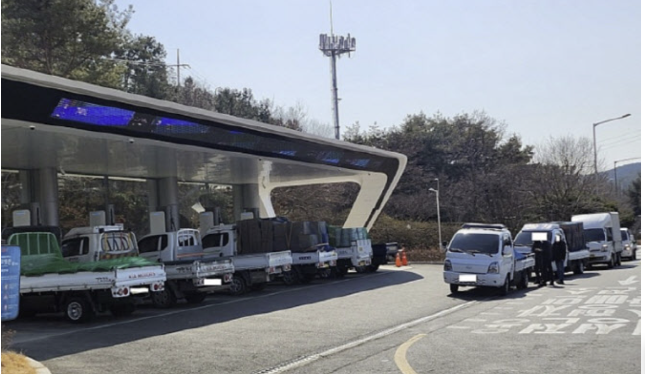

위 사진은 트럭들이 장시간 충전소를 독점하면서 다른 전기차들의 충전소 사용에 불편함을 끼치고 있다.

만약 저 트럭들이 전기차가 아닌 수소 자동차라면 다른 차들이 더욱 원활하게 전기차 충전이 이뤄질 수 있을 것이다.

또한, 현재 수소 자동차는 많이 상용화되지 않았기 때문에 수소 트럭이 증가한다면 수소 자동차 인프라 향상 및 상용화 진행에 좋은 영향을 미칠 것으로 생각된다.

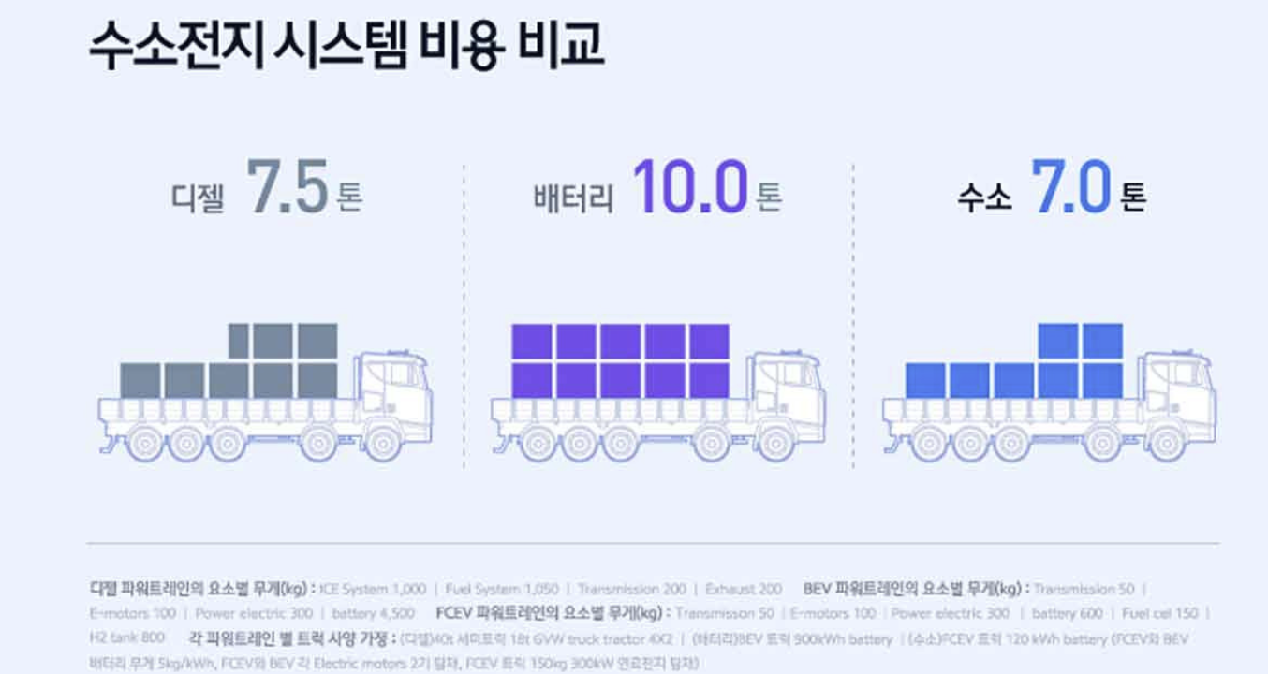

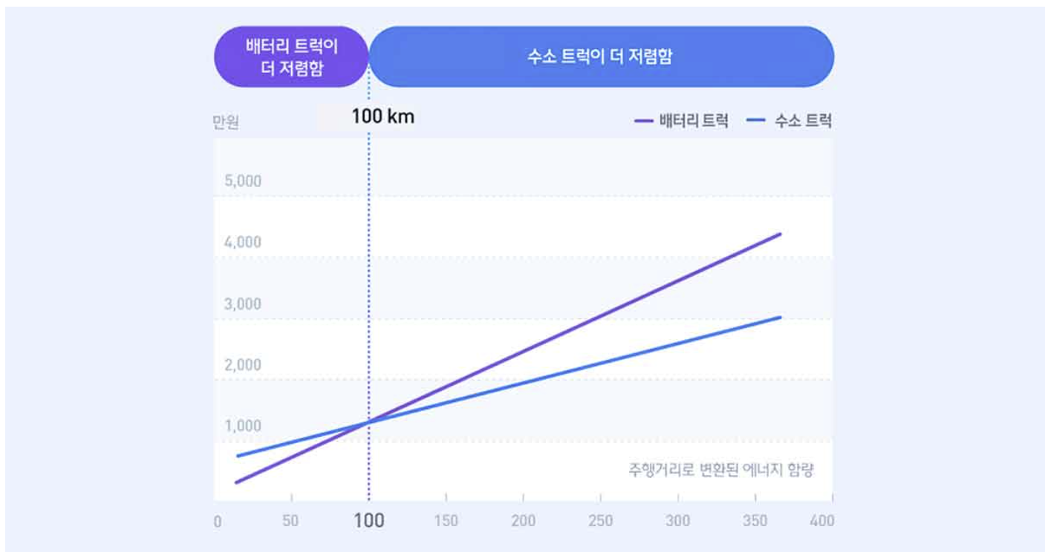

위 그림과 그래프는 실제로도 트럭과 같은 대형 수송수단은 전기차보다 수소차가 더욱 효율이 좋다는 것을 보여준다.

REFERENCES

심혜영,서울시 전기차 보급을 위한 공공 급속충전기의 최적입지 분석,journal of climate Change Research 2022,2022,pp511~523.

<https://m.edaily.co.kr/News/Read?newsId=02981526635671240&mediaCodeNo=257>

<https://brunch.co.kr/@b20a36d8afb0442/114>

<https://stat.molit.go.kr/portal/cate/statMetaView.do?hRsId=58&hFormId=5498&hSelectId=5498&hPoint=00&hAppr=1&hDivEng=&oFileName=&rFileName=&midpath=&sFormId=5498&sStart=202408&sEnd=202408&sStyleNum=2&settingRadio=xlsx>

<https://post.naver.com/viewer/postView.nhn?volumeNo=27369801&memberNo=30799031>

<https://news.seoul.go.kr/traffic/archives/373>

Zotero 또는 기타 인용 소프트웨어 사용을 적극 권장합니다. 저작물을 인용할 때는 직접 인용과 간접 인용을 구분해야 합니다. \*\* 본인에게서 비롯되지 않은 모든 생각이나 아이디어는 반드시 인용해야 합니다.